***INSTITUCIÓN EDUCATIVA TÉCNICA LA SAGRADA FAMILIA***

Docentes: *Sonia Esperanza Gamboa S.*

Grado: 7

Área: *Matemáticas*  Año: *2023*

***EXPLICACIÓN***

***Fraccionarios, decimales y porcentajes***

Fuente: <https://es.khanacademy.org/math/cc-sixth-grade-math/cc-6th-ratios-prop-topic/cc-6th-percent-decimal-conversions/a/converting-between-percents-fractions-decimals>

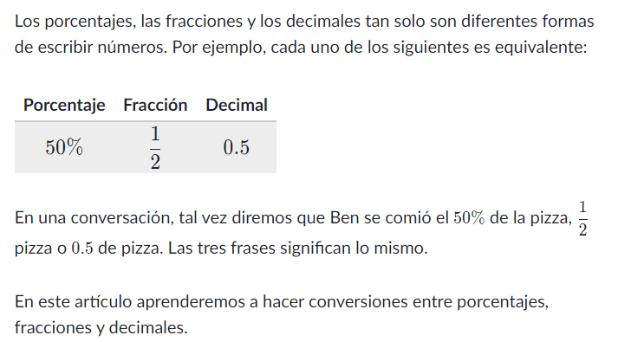

**CONCEPTOS BÁSICOS**

Cuando se habla de porcentaje se está hablando de una fracción cuyo denominador es el 100, es decir, el porcentaje es una fracción decimal. Por tanto es una expresión que se puede transformar a un número decimal, haciendo la división del numerador entre 100. El símbolo que se usa en porcentajes es %

Por ejemplo el 30 % significa que son 30 de cada 100, escrito como fracción es: $\frac{30}{100}$, para expresarlo en decimales basta dividir el 30 entre 100 y esto es 0.3

Al usar una gráfica para expresar el 30% puede que sea de alguna de las siguientes maneras: una unidad dividida en 100 partes iguales, se iluminan 30 partes de 100 partes, que es equivalente a la fracción $\frac{30}{100}$,

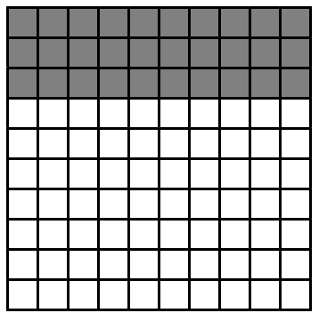

Usando la simplificación se tiene que $\frac{30}{100}=\frac{3}{10}$ por lo que una gráfica equivalente es la siguiente:



En el siguiente cuadro se muestran algunos ejemplos que sirven para que te familiarices con las distintas formas de escribir el porcentaje y cada una de estas formas tiene el mismo significado.

|  |  |  |  |  |
| --- | --- | --- | --- | --- |
| **Porcentaje** | **Forma de fracción** | **Forma decimal** | **Como se lee** | **Significado** |
| 80% | $$\frac{80}{100}$$ | 0.8 | Ochenta por ciento | 80 de cada 100 |
| 45% | $$\frac{45}{100}$$ | 0.45 | Cuarenta y cinco por ciento | 45 de cada 100 |
| 13% | $$\frac{13}{100}$$ | 0.13 | Trece por ciento | 13 de cada 100 |

Usando las formas gráficas, los porcentajes de la tabla anterior quedaran:

|  |  |  |
| --- | --- | --- |
| Porcentajes | Gráfica 1 | Gráfica 2 |
| 80% |  |  |
| 45% |  |  |
| 13% |  | No tiene otra gráfica porque 13 es un número primo y no se puede simplificar con 100. |

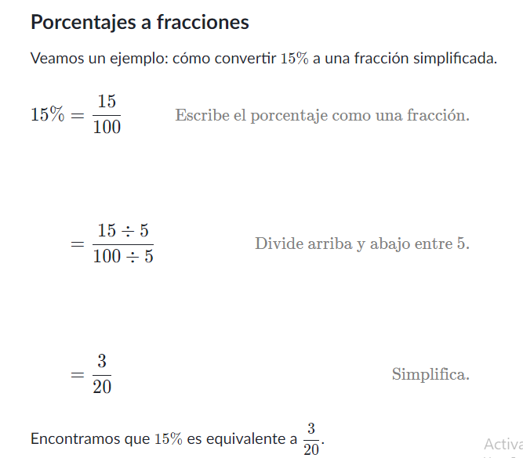

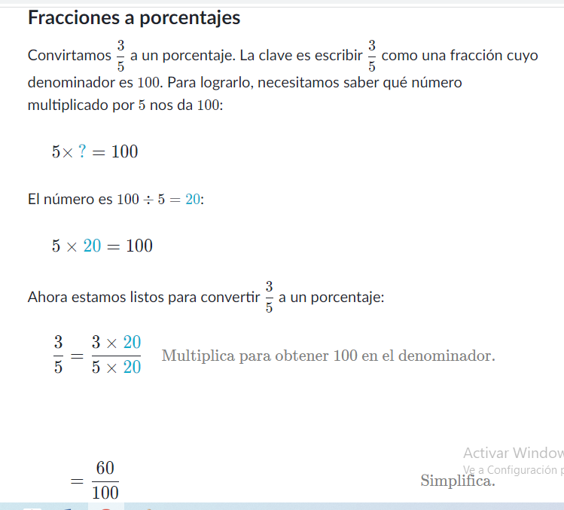

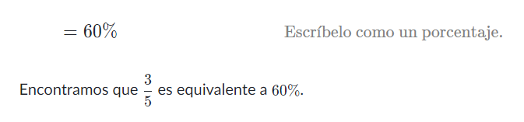

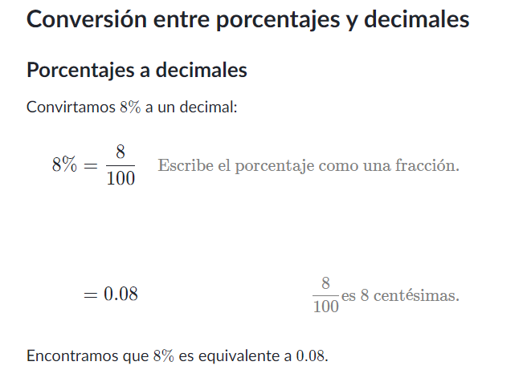



**Repasa:**

<https://www.profesorenlinea.cl/matematica/Porcentaje_fraccion_decimal.html>

**Interactúa con Geogebra:**

<https://www.geogebra.org/m/paprb9jb#:~:text=Una%20de%20las%20maneras%20mas,entre%20100%2C%20obtendr%C3%A1s%20el%20porcentaje>.

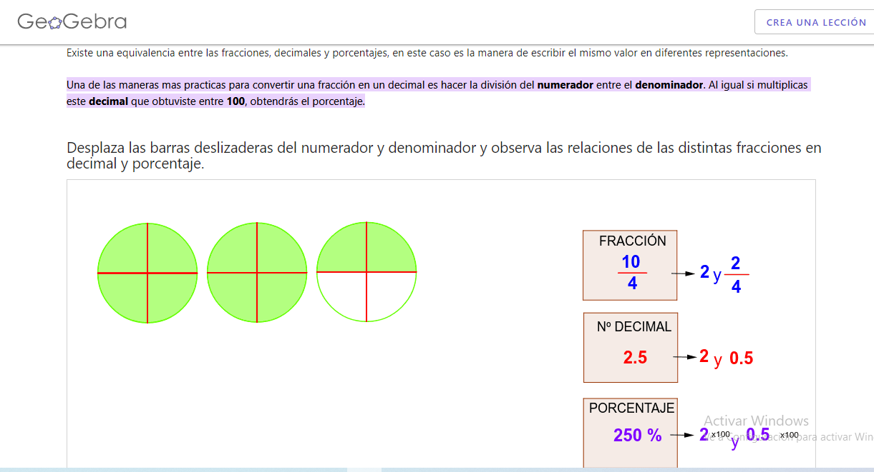

**Resumen:**

**Relación entre la fracción, el decimal y el porcentaje:**

[**https://www.youtube.com/watch?v=8PjkMdWUX5U**](https://www.youtube.com/watch?v=8PjkMdWUX5U)

**¿Cómo obtener el porcentaje de un número?**

Ya que estas familiarizado con lo que significa y con las distintas formas de escribir un porcentaje, ahora vas a aprender a obtener el porcentaje de un número, para que lo entiendas te lo explicaremos con un ejemplo:

Obtén el 30% de 80. El proceso es sencillo, tú escribes el porcentaje en forma de fracción $30\%$ = $\frac{30}{100}$, y lo que sigues es multiplicar la fracción por el número, para el caso del ejemplo queda:

$$\frac{30}{100} ×80$$

Resolviendo

$\frac{30}{100} ×80$ = $\frac{2400}{100}$ $=24$, de esto resulta que el 30% de 80 es 24.

Veamos otro ejemplo

Obtén el 50% de 5206 se hace el mismo proceso

$\frac{50}{100}×5206= \frac{50×5206}{100}= \frac{260300}{100}=2603$

Por lo tanto el 50% de 5206 es 2603

Un ejemplo de la vida diaria:

El valor de un platillo en un restaurante es de $ 93 pesos sin IVA, ¿Cuánto debe pagar en total una persona, si el Impuesto de valor agregado (IVA) es del 15%.

Primero se calcula el IVA del precio.

$$\frac{15}{100}×93=13.95$$

Y lo que dé, se le suma al costo del platillo:

$$96+13.95=106.95$$

Por tanto debe pagar $ 106.95

**Calcular porcentajes sin calculadora:**

<https://www.youtube.com/watch?v=y98aiAErP68>